**MINISTERUL EDUCAŢIEI CERCETĂRII ŞI TINERETULUI**

Proiectul Phare TVET RO 2005/017-553.04.01.02.04.01.03



MEdCT–CNDIPT / UIP



**MATERIALE DE ÎNVĂŢARE**

**Domeniul: Agricultură**

**Calificarea: Tehnician veterinar animale de companie**

**pentru clasa a XI a**

**Modulul: PARAZITOLOGIA**

**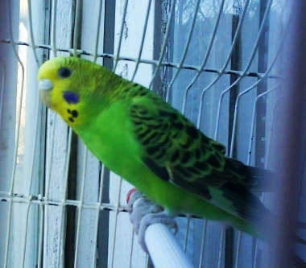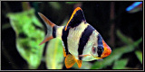**

**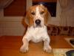**

Acest material a fost elaborat prin finanțare Phare în proiectul de *Dezvoltare instituțională a sistemului de învățământ profesional și tehnic*

**Noiembrie 2008**

**Coordonator:**

* **Patape Mărioara** – prof. grad. did. I, Colegiul Tehnic Pontica Constanţa

**Autor:**

* **Micli Aglaia** – prof. drd. grad. did. I, inspector de specialitate la I.S.J.Olt
* **Tănasă Teodor Cristian–** prof. grad. did. def, Colegiul Naţional de Agricultură şi Economie – Tecuci
* **Erfulescu Dana Mioara –** drd. prof. grad did. I, Grup Şcolar Agricol Constantin Dobrescu- Curtea de Argeş
* **Cojocaru Florea –** prof. grad. did. I, Grup Şcolar Agricol Alexandria

**Consultanţă:**

* **Catinca Scrioşteanu –** expert CNDIPT – UIP
* **Claudia Călinescu -–** expert CNDIPT – UIP
* **Ivan Mykytyn –** expert asistenţă tehnică

#### Cuprins

IntroducERE 2

CompetenŢE 5

ObIective 6

InformaŢII PENTRU PROFESORI 9

FIŞE DE REZUMAT 11

CUVINTE CHEIE/Glosar 14

InformaŢII PENTRU ELEVI 16

ACTIVITĂŢI DE ÎNVĂŢARE 18

SOLUŢII DE ACTIVITATE 40

BibliograFIE 56

**INTRODUCERE**

Prezentul material de învăţare se adresează elevilor care urmează traseul profesional de pregătire în calificarea ,,Tehnician veterinar pentru animale de companie’’, profesorilor care asigură formarea competenţelor profesionale specifice acestei calificări.

Scopul realizării prezentului material de învăţare este acela de-a realiza o prezentare cât mai captivantă pentru elevi, în vederea depăşirii barierelor din calea învăţării şi a ajuta grupul ţintă să-şi atingă întregul potenţial

La baza materialului de învăţare a stat **Standardul de pregătire profesională** în care sunt prezentate pentru fiecare competenţă criteriile de performanţă, condiţiile de aplicabilitate şi diferitele probe de evaluare.

În baza Standardului de pregătire profesională s-a elaborat programa şcolară în care sunt corelate competenţele specifice modululuii corelate conţinuturilor ce vor fi parcurse de profesor şi elevi prin diverse activităţi de formare.

Prin planul de învăţământ pentru cultura de specialitate corespunzătoare calificării de tehnician veterinar pentru animale de companie, clasa a XI-a, s-a alocat un număr de 132 ore, din care instruire teoretică 66 ore şi 66 de ore laborator tehnologic, corespunzător celor 2 credite repartizate unităţii de competenţe **Parazitologia,** care este asimilat în noţiunea de modul cu acelaşi nume **“Parazitologia”.**

Prezentul material promovează viziunea unui **etos comunitar** care dezvoltă şi valorifică abilităţi şi atitudini care vor îmbunătăţi activitatea educaţională a elevilor şi îi va ajuta în formarea competenţelor profesionale pentru viitorul loc de muncă.

Materialul auxiliar contribuie la dezvoltarea abilităţilor şi atitudinilor de creativitate, inovare şi adaptare la schimbare a cursanţilor.

Materialele de învăţare prezentate în acest document pot constitui modele de bună practică pentru profesorii care parcurg modulele pentru care nu sunt elaborate materiale de învăţare pentru această calificare.

Acest deziderat se poate realiza numai printr-o proiectare riguroasă a activităţii didactice, deci prin folosirea celor mai adecvate metode, mijloace de învăţământ, în care activitatea didactică este centrată pe elev. Există numeroase metode şi procedee didactice, dar trebuie alese pentru fiecare unitate de conţinut acelea care conduc la formarea competenţei specifice a conţinutului.

Prezentul document conţine o diversitate de metode şi instrumente de învăţare relevante pentru calificarea Tehnician veterinar pentru animale de companie, şi anume:

**- pentru elevi**

* fişe de descriere a activităţilor
* fişe de documentare
* fişe de observaţii
* fişe de lucru: pentru activităţi practice, pentru activităţi de laborator,

pentru activităţi teoretice la clasă

* fişe de autoevaluare
* fişe rezumat (o intrare pentru fiecare activitate de învăţare)
* cuvinte cheie/glosar

**- pentru profesori**

* fişe de evaluare
* fişe rezumat (pentru înregistrarea progresului)
* soluţii pentru activităţile de învăţare prezentate

În prezentarea activităţilor de învăţare, profesorii pot utiliza următoarele metode: proiectul, metoda portofoliului metodologic, problematizarea, demonstraţia, studiul de caz, experimentul, vizite de studiu la agentul economic, expoziţia cu produse de specialitate, etc.

**COMPETENŢE:**

**1. Identifică principalele boli parazitare la animalele de companie:**

* Denumirea bolilor parazitare;
* Explicarea importanţei bolilor parazitare.

**2.** **Descrie etiopatogeneza în bolile parazitare la animalele de companie:**

* Caracterizarea paraziţilor;
* Descrierea ciclului biologic al paraziţilor;
* Explicarea modului de acţiune al paraziţilor asupra gazdelor.

**3.** **Efectuează investigaţii privind epizootologia în bolile parazitare la animalele de companie:**

* Identificarea animalelor de companie receptive;
* Descrierea factorilor care influenţează receptivitatea;
* Precizarea formelor invazionale;
* Descrierea modului de contaminare cu paraziţii şi al gradului de extindere al parazitozelor la animalele de companie.

**4.** **Analizează şi interpretează simptomele şi modificările anatomopatologice în bolile parazitare la animalele de companie:**

* Examinarea animalelor de companie parazitate şi a cadavrelor acestora;
* Descoperirea semnelor de boală;
* Identificarea modificărilor anatomopatologice;
* Corelarea simptomelor şi a modificărilor morfopatologice cu etiopatogenia paraziţilor;
* Înregistrarea datelor obţinute;
* Raportarea datelor obţinute medicului veterinar;
* Respectarea normelor specifice de igienă şi securitate a muncii.

**5.** **Analizează şi interpretează elementele de diagnostic:**

* Interpretarea datelor epizootologice, a simptomelor şi a modificărilor anatomopatologice în vederea stabilirii diagnosticului;
* Examinarea macroscopică şi microscopică a paraziţilor în vederea precizării diagnosticului;
* Efectuarea examenului coproparazitologic pentru descrierea formelor invazionale;
* Respectarea normelor specifice de igienă şi securitate a muncii;
* Utilizarea tehnologiei informaţiei în diagnosticarea bolilor parazitare.

**6. Execută tratamente antiparazitare la animalele de companie:**

* Selectarea celor mai eficace medicamente;
* Efectuarea tratamentului antiparazitar la animalele de companie;
* Respectarea instrucţiunilor din prospectul care însoţeşte medicamentul;
* Calcularea dozelor de medicamente pe animal sau lot de animale;
* Respectarea normelor specifice de igienă şi securitate a muncii;
* Utilizarea tehnologiei informaţiei în tratamentul bolilor parazitare la animalele de companie.

**7. Aplică măsurile de profilaxie în bolile parazitare ale animalelor de companie:**

* Efectuarea tratamentelor la animalele de companie în scop preventiv;
* Consilierea deţinătorilor animalelor de companie privind modul de distrugere a formelor invazionale ale paraziţilor;
* Respectarea normelor specifice de igienă şi securitate a muncii.

**OBIECTIVE:**

Obiectivele modulului ,,Parazitologia’’ vor fi realizate în condiţiile respectării condiţiilor de aplicabilitate din Standardul de pregătire profesională pentru „Tehnicianul veterinar pentru animale de companie” - nivel 3 de calificare.

1. **Denumirea şi explicarea importanţei bolilor parazitare:**

*Boli:*

- carnivore: - protozooze: toxoplasmoza, coccidioza, babesioza;

- tenioze;

- ancilostomoza, uncinarioza, trichuroza, strongiloidoza, spirocercoza, ascaridoza, tricocefaloza, dirofilarioza, trichineloza;

- râi, păduchi, căpuşe, purici, tricofiţia, favusul, microsporia;

- rozătoare: - coccidioza, toxoplasmoza, ascaridoza, cisticercoza, cenuroza, râile;

- păsări: - coccidioza, giardioza, criptosporidioza, păduchii, râile;

- broaşte ţestoase: - hexamitoza;

- peşti: - protozooze produse de: Dinoflagelate, Costia necatrix, Cryptocaryon irritans, Trichodina sp., Epistylis, Heteropolaria, Chilodonella, Ambiphria, Brooklynella hostilis, Trichophrya, Tetrahymena corlissi, Uronema marinum, Henneguya, Myxobolus cerebralis, Microsporidii, Coccidioza, Hexamita, Boala proliferativă a rinichilor, Cryptosporidioza;

- metazoare: Trematozi monogenetici, Trematozi bigenetici, Acanthocephalanus, Nematode, Crustacee (Copepode, Branchiuran).

1. **Caracterizarea paraziţilor şi descrierea ciclului biologic:**

*Parazit*: denumire, morfologie, dimorfism sexual, hrănire, locul de parazitare.

*Ciclul biologic*: stadii de dezvoltare, înmulţire asexuată şi sexuată.

1. **Explicarea modului de acţiune al paraziţilor asupra gazdelor:**

*Acţiune:* mecanică-iritativă, spoliatoare, toxică, antigenică, inoculatoare.

1. **Identificarea animalelor de companie receptive:**

*Animale:* speciile şi categoriile de animale.

1. **Descrierea factorilor care influenţează receptivitatea:**

*Factori:* vârsta, rasa, alimentaţia, starea de întreţinere, condiţiile climatice, factorii social – economici.

1. **Precizarea formelor invazionale:**

*Forme:* ouă, larve, nimfe, adulţi.

1. **Descrierea modului de contaminare cu paraziţii şi al gradului de extindere al parazitozelor la animalele de companie:**

*Contaminare:* contact direct, monta, ingerarea elementelor parazitare infestante,

ingerarea unor gazde intermediare;

*Extindere:* sporadic, enzootic, sezonier, permanent.

1. **Examinarea animalelor de companie parazitate şi a cadavrelor acestora:**

*Examinare:* clinică, necropsică, instrumentar, aparatură.

**9. Descoperirea semnelor de boală şi corelarea simptomelor cu etiopatogenia paraziţilor:**

*Modificări:* circulatorii, inflamatorii.

*Corelare:* cauză – efect.

1. **Înregistrarea şi raportarea datelor medicului veterinar**

*Înregistrare:* registru de consultaţii.

*Raportare:* verbală, scrisă, mesager.

1. **Respectarea normelor specifice de igienă şi securitate a muncii:**

*Norme:* specifice lucrului cu animalele de companie, utilizării instrumentarului, boli profesionale.

1. **Interpretarea datelor epizootologice, a simptomelor şi a modificărilor anatomopatologice în vederea stabilirii diagnosticului:**

*Diagnostic:* examen clinic, epizootologic şi de laborator.

1. **Examinarea macroscopică şi microscopică a paraziţilor în vederea precizării diagnosticului:**

*Microscopic:* larve, adulţi;

*Macroscopic:* aspecte morfologice.

1. **Efectuarea examenului coproparazitologic pentru descrierea formelor invazionale:**

*Coproparozitologic:* metoda Willis.

1. **Selectarea şi efectuarea tratamentului antiparazitar la animalele de companie:**

*Medicamente:* antiparazitare externe şi interne (zgardă antiparazitară, pipete).

*Tratamente:* curative, profilactice (antiparazitare externe şi interne).

1. **Respectarea instrucţiunilor din prospectul care însoţeşte medicamentul:**

*Instrucţiuni:* indicaţii, contraindicaţii, mod de administrare şi de păstrare.

1. **Calcularea dozelor de medicamente pe animal sau lot de animale:**

*Calcularea:* regula de trei simplă.

1. **Consilierea deţinătorilor animalelor de companie privind modul de distrugere a formelor invazionale ale paraziţilor:**

*Distrugere:* curăţire mecanică, mijloace fizice şi chimice.

Documentul elaborat pentru modulul ,,Parazitologia’’ îşi propune să orienteze metodic şi ştiinţific cadrele didactice de specialitate care predau acest modul în clasa a XI-a pentru tehnicianul veterinar pentru animale de companie, nivel 3 de calificare.

Pentru fiecare competenţă specifică din modul s-a descris clar relaţia cu obiectivele şi activităţile de învăţare, au fost corelate metodele didactice cu forma de activitate, procedee şi tehnici de lucru, fişe de lucru, mijloace şi materiale didactice, timp de lucru, locul de desfăşurare şi evaluare.

Autorii recomandă utilizarea diferitelor metode care să confere caracterul formativ al evaluării, în care cuplul profesor-elev sunt coparticipanţi, cum ar fi: studiul de caz, descoperirea, problematizarea, brainstorming-ul, jocul de rol, turul galeriilor, mozaicul, lucrul pe staţiuni.

Aceste metode au eficienţă maximă în procesul de învăţare, permit agregarea unităţilor de competenţă, stimulează gândirea logică, cauzală, analitică cât şi imaginaţia şi creativitatea.

Atingerea competenţelor individuale (cheie, tehnice generale, tehnice specializate) se realizează cu ajutorul conţinuturilor asociate. Profesorul poate opta pentru folosirea activităţilor de învăţare recomandate prin programă în vederea realizării conţinuturilor, sau îşi poate alege alte activităţi adecvate condiţiilor concrete din clasă.

Modulul ,,Parazitologia’’ reprezintă unitatea de competenţe tehnică specializată ,,Parazitologia’’ şi este constituit din agregarea şi contextualizarea următoarelor unităţi de competenţă:

**Unităţi de competenţe cheie:**

* **Comunicare**

**Unităţi de competenţe tehnice specializate:**

* **Parazitologia**

Relevanţa rezidă din faptul că aceste unităţi de competenţe se tratează complet şi se evaluează la modulul „Parazitologia’’.

Conţinutul temelor este prezentat în viziune interdisciplinară făcând apel la cunoştinţele şi capacităţile dobândite de elevi la alte discipline: chimie, biologie, anatomia şi fiziologia animalelor, fizică, matematică, informatică, limba română şi alte discipline de specialitate.

Prezentul material de învăţare dă posibilitatea de a face o evaluare ,,diagnostic’’ la începutul fiecărei competenţe şi are ca scop de-a identifica ce au nevoie elevii şi de a-şi extinde cunoştinţele, înţelegerea, abilităţile şi competenţele.

Se oferă regulat oportunităţi pentru elev şi profesor pentru a identifica obiectivele de învăţare şi a planifica alte obiective.

Sunt incluse oportunităţi de-a sublinia punctele tari ale elevilor şi de a-l îndruma cum să le dezvolte.

În egală măsură sunt incluse oportunităţi pentru a depista punctele slabe ale elevului oferind îndrumare despre cum pot fi acestea abordate.

Materialele prezentate oferă elevilor oportunităţi de utilizare a tehnologiei informaţiei pentru a prezenta rezultatele şi a urmări învăţarea independentă.

Fişa rezumat a temei orientează profesorul în stabilirea conţinuturilor, în funcţie de capacităţile intelectuale ale elevilor şi afinitatea acestora pentru asistenţă sanitar-veterinară şi creşterea animalelor de companie în funcţie de zona geografică şi condiţiile sociale actuale.

Se prezintă o gamă largă de metode, procedee şi tehnici didactice activ-participative la care profesorul poate apela încât învăţarea să fie centrată pe elev, stimulând gândirea, imaginaţia, creativitatea. Sunt folosite mijloace şi materiale didactice moderne, acestea putând fi utilizate şi îmbunătăţite în funcţie de condiţiile concrete din fiecare unitate şcolară. Metodele didactice folosite sunt prezentate detaliat în contextul conținutului tematic.

Se folosesc fişe de lucru prin care elevii sunt solicitaţi să emită soluţii în mod independent, să comunice şi să lucreze în echipă, să facă diverse observaţii, să tragă concluzii, să motiveze şi să argumenteze, să facă corelaţii, să-şi evalueze singuri performanţele.

Elevii sunt solicitaţi în efectuarea de lucrări practice, în rezolvarea de probleme, situaţii efective de lucru, toate acestea contribuind la formarea competenţelor specifice cunoaşterii patologiei determinate de boli infecţioase.

Cea mai mare parte a conţinutului tematic cuprinde fişe de lucru prin care elevii ajung singuri la însuşirea de cunoştinţe, fără să-şi încarce memoria cu prea multă teorie, evitându-se predarea cunoştinţelor de către profesori.

Autorii au conceput materialul de învăţare într-un format accesibil pe care profesorii îl pot modifica în funcţie de nevoile individuale ale elevilor.

#### Evaluarea scoate în evidenţă măsura în care se formează competenţele din Standardul de pregătire profesională, autorii recomandă o gamă variată de metode, folosind modele de teste cu răspunsuri construite, teste grilă cu alegere multiplă şi teste combinate.

Fişele de rezumat ale modulului oferă cadrelor didactice şi elevilor mijloace de înregistrare a progresului.

Înregistrările exacte reprezintă un aspect important al administrării procesului de învăţare şi poate de asemenea ajuta la informarea şi motivarea elevilor. Elevii ar trebui să fie încurajaţi să-şi evalueze propriul proces de învăţare comentând cu privire la arii care le-au plăcut sau nu la un anumit subiect. Aceste comentarii pot oferi cadrelor didactice informaţii valoroase referitoare la arii care cauzează dificultăţi elevilor.

Elevii ar trebui de asemenea să fie încurajaţi să îşi asume răspunderea pentru procesul de învăţare. Elevul care îşi asumă responsabilitatea pentru aspecte ce ţin de înregistrare pot contribui la acest obiectiv.

Pe lângă metodele clasice (probe orale; probe scrise; probe practice) se pot folosi şi metode alternative de evaluare cum ar fi: observarea sistematică, investigarea, proiectul, portofoliul elevului etc.

Autoevaluarea se poate folosi frecvent datorită faptului că elevii îşi exprimă liber opinii proprii, îşi susţin şi motivează propunerile.

**Materialul de învăţare nu acoperă toate cerinţele din Standardul de Pregătire Profesională privind UC 19 „Parazitologia”. Pentru certificare este necesară validare integrală a competenţelor din Standardul de Pregătire Profesională pentru această unitate de competenţă**

Fişele de rezumat ale modulului oferă cadrelor didactice şi elevilor mijloace de înregistrare a progresului.

Înregistrările exacte reprezintă un aspect important al administrării procesului de învăţare, şi poate de asemenea ajuta la informarea şi motivarea elevilor. Elevii ar trebui să fie încurajaţi să-şi evalueze propriul proces de învăţare comentând cu privire la aspecte care le-au plăcut sau nu la un anumit subiect. Aceste comentarii pot oferi cadrelor didactice informaţii valoroase referitoare la arii care cauzează dificultăţi elevilor.

Elevii ar trebui de asemenea să fie încurajaţi să îşi asume răspunderea pentru procesul de învăţare. Elevul care îşi asumă responsabilitatea pentru aspecte ce ţin de înregistrare pot contribui la acest obiectiv.

Exemplu de copertă de fişă de rezumat de mai jos include o primă pagină a rezumatului progresului înregistrat de elev. Acest fapt poate fi folositor atât pentru elev cât şi pentru profesor şi poate ajuta la motivarea elevilor oferindu-le o indicaţie vizuală clară a progresului pe care l-au făcut.

***Fişele de rezumat vor fi elaborate pentru fiecare elev.***

**FIŞA DE REZUMAT**

|  |  |  |  |
| --- | --- | --- | --- |
| **Titlul modulului: ,,Parazitologia’’** | | | |
| **Numele elevului:** |  | | |
| **Data începerii:** |  | **Data finalizării:** |  |
|  | | | |
| **Competenţe** | **Activitate de învăţare** | **Data îndeplinirii** | **Verificat**  (Semnătura profesorului) |
| **Competenţa 1**  Identifică principalele boli parazitare la animalele de companie | - Denumirea bolilor parazitare;. |  |  |
| - Explicarea importanţei bolilor parazitare |  |  |
| **Competenţa 2**  Descrie etiopatogeneza în bolile parazitare la animalele de companie: | - Caracterizarea paraziţilor; |  |  |
| - Descrierea ciclului biologic al paraziţilor; |  |  |
| - Explicarea modului de acţiune al paraziţilor asupra gazdelor. |  |  |
| **Competenţa 3** Efectuează investigaţii privind epizootologia în bolile parazitare la animalele de companie: | - Identificarea animalelor de companie receptive; |  |  |
| - Descrierea factorilor care influenţează receptivitatea; |  |  |
| - Precizarea formelor invazionale; |  |  |
| - Descrierea modului de contaminare cu paraziţii şi al gradului de extindere al parazitozelor la animalele de companie. |  |  |
| **Competenţa 4** Analizează şi interpretează simptomele şi modificările anatomopatologice în bolile parazitare la animalele de companie: | - Examinarea animalelor de companie parazitate şi a cadavrelor acestora; |  |  |
| - Descoperirea semnelor de boală; |  |  |
| - Identificarea modificărilor anatomopatologice; |  |  |
| - Corelarea simptomelor şi a modificărilor morfopatologice cu etiopatogenia paraziţilor; |  |  |
| Înregistrarea datelor obţinute; |  |  |
| - Raportarea datelor obţinute medicului veterinar; |  |  |
| - Respectarea normelor specifice de igienă şi securitate a muncii. |  |  |
| **Competenţa 5**  Analizează şi interpretează elementele de diagnostic**:** | - Interpretarea datelor epizootologice, a simptomelor şi a modificărilor anatomopatologice în vederea stabilirii diagnosticului; |  |  |
| - Examinarea macroscopică şi microscopică a paraziţilor în vederea precizării diagnosticului; |  |  |
| - Efectuarea examenului coproparazitologic pentru descrierea formelor invazionale; |  |  |
| - Respectarea normelor specifice de igienă şi securitate a muncii; |  |  |
| - Utilizarea tehnologiei informaţiei în diagnosticarea bolilor parazitare. |  |  |
| **Competenţa 6**  Execută tratamente antiparazitare la animalele de companie: | - Selectarea celor mai eficace medicamente; |  |  |
| - Efectuarea tratamentului antiparazitar la animalele de companie; |  |  |
| - Respectarea instrucţiunilor din prospectul care însoţeşte medicamentul; |  |  |
| - Calcularea dozelor de medicamente pe animal sau lot de animale; |  |  |
| - Respectarea normelor specifice de igienă şi securitate a muncii; |  |  |
| - Utilizarea tehnologiei informaţiei în tratamentul bolilor parazitare la animalele de companie. |  |  |
| **Competenţa 7**  Aplică măsurile de profilaxie în bolile parazitare ale animalelor de companie: | - Efectuarea tratamentelor la animalele de companie în scop preventiv; |  |  |
| - Consilierea deţinătorilor animalelor de companie privind modul de distrugere a formelor invazionale ale paraziţilor; |  |  |
| - Respectarea normelor specifice de igienă şi securitate a muncii. |  |  |

**Modulul: ,,Parizotologia’’**

**Numele elevului**………………………………………

**Numele profesorului**…………………………………

Vor fi elaborate **Fişe de rezumat** pentru **fiecare activitate de învăţare** şi pentru **fiecare elev** *(exemplu)*

|  |  |  |  |
| --- | --- | --- | --- |
| **Competenţă** | **Activitate de învăţare** | **Obiectivele învăţării** | **Realizat** |
| *Detalii referitoare la competenţa care se dezvoltă.*  **Identifică principalele boli parazitare la animalele de companie** | *Denumirea sau alte precizări referitoare la activitatea de învăţare*  - Prezentarea bolilor parazitare şi  explicarea importanţei cunoaşterii acestora | *Obiectivul(ele) activităţii de învăţare…*  Cunoaşterea bolilor parazitare | *Data la care obiectivul învăţării a fost îndeplinit* |
| **Comentariile elevului**  De exemplu:   * Ce le-a plăcut referitor la subiectul activităţii. * Ce anume din subiectul activităţii li s-a părut a constitui o provocare. * Ce mai trebuie să înveţe referitor la subiectul activităţii. * Ideile elevilor referitoare la felul în care ar trebui să-şi urmărească obiectivul învăţării. | | |
| **Comentariile profesorului**  De exemplu:   * Comentarii pozitive referitoare la ariile în care elevul a avut rezultate bune, a demonstrate entuziasm, s-a implicat total, a colaborat bine cu ceilalţi. * Ariile de învăţare sau alte aspecte în care este necesară continuarea dezvoltării. * Ce au stabilit elevul şi profesorul că ar trebui să facă elevul în continuare luând în considerare ideile elevului despre cum le-ar plăcea să-şi urmeze obiectivele învăţării. | | |

Înregistrările exacte reprezintă un aspect important al administrării procesului de învăţare, şi poate de asemenea ajuta la informarea şi motivarea elevilor. Elevii ar trebui să fie încurajaţi să-şi evalueze propriul proces de învăţare comentând cu privire la arii care le-au plăcut sau nu la un anumit subiect. Aceste comentarii pot oferi cadrelor didactice informaţii valoroase referitoare la arii care cauzează dificultăţi elevilor.

Elevii ar trebui de asemenea să fie încurajaţi să îşi asume răspunderea pentru procesul de învăţare. Elevul care îşi asumă responsabilitatea pentru aspecte ce ţin de înregistrare pot contribui la acest obiectiv.

Fişa de rezumat ajută la motivarea elevilor oferindu-le o indicaţie vizuală clară a progresului pe care l-au făcut.

**GLOSAR**

* **Următoarea listă de termeni va fi folositoare la absolvirea unităţii de competenţă.**

|  |  |  |
| --- | --- | --- |
| 1 | **parazit** | **un organism care trăieşte şi se hrăneşte pe seama organismului gazdă** |
| 2 | **inapetenţă** | **lipsa poftei de mâncare** |
| 3 | **prurit** | **mâncărime** |
| 4 | **peribucal, perinazal** | **în jurul orificiului bucal şi în jurul nasului** |
| 5 | **obstrucţii de intestin subţire** | **întreruperi ale tranzitului intestinal** |
| 6 | **hipersecreţie** | **creşterea secreţiei de sebum** |
| 7 | **nefrită** | **inflamaţie la nivelul rinichiului** |
| 8 | **periorbital, peribucal** | **în jurul ochilor şi în jurul orificiului bucal** |
| 9 | **diagnostic** | **starea de sănătate sau de boală a unui animal** |
| 10 |  |  |
| 11 |  |  |
| 12 |  |  |
| 13 |  |  |
|  |  |  |

**Termeni cheie:**

* **parazit**
* **sindrom digestiv**
* **ouă şi larve de paraziţi**
* ciclu biologic
* diagnostic

**NOTĂ:**

* **Dacă elevii vor găsi şi alţi termeni, îi pot include în lista prezentată.**
* **Aceasta poate fi ataşată la *portofoliu.***



Acest material îşi propune să uşureze **activitatea de învăţare** a elevilor, venind în sprijinul lor cu fişe de documentare, de lucru, de observaţii, de evaluare şi de autoevaluare.

Astfel relaţia elev – profesor devine una de colaborare, ajutându-i pe elevi să-şi formeze competenţele necesare calificării profesionale *Tehnician pentru animale de companie*, nivel 3.

Materialul conţine sarcini de lucru ce constau în căutarea de informaţii utilizând diferite surse (manuale, documente, mostre, pliante, materiale audio-video, pagini de internet), desfăşurarea unor activităţi de învăţare, rezolvarea de exerciţii precum şi întocmirea unui portofoliu cât mai complet pentru ca evaluarea competenţelor să fie cât mai adecvată.

Există numeroase metode şi procedee didactice care sunt folosite în activităţile de învăţare propuse şi care conduc la formarea competenţelor specifice conţinutului. Metode ca studiul de caz, descoperirea, problematizarea, brainstormingul, jocul de rol, turul galeriilor, maparea, mozaicul, demonstrarea şi exerciţiul au eficienţă maximă în procesul de învăţare, stimulează gândirea logică, cauzală, analitică, ca şi imaginaţia şi creativitatea

**Evaluarea şi autoevaluarea** scoate în evidenţă măsura în care se formează abilităţile cheie şi competenţele tehnice specializate din standardul de pregătire profesională.

Evaluarea continuă sau secvenţială, cu caracter predominant formativ se poate realiza prin **observarea sistematică a elevului, investigare, referate, proiecte, portofoliul elevului, teste, fişe de observaţii, fişe de evaluare sau autoevaluare**.

**Autoevaluarea** este una din metodele care capătă o extindere tot mai mare datorită faptului că elevii îşi pot exprima liber opinii proprii, îşi susţin şi motivează propunerile.

**În urma parcurgerii acestui modul veţi fi capabili:**

* **să cunoaşteţi speciile şi rasele de animale de companie;**
* **să diferenţiaţi pe specii şi rase de animale de companie care sunt bolile parazitare specifice sau comune**
* **să descrieţi fiecare boală parazitară;**

C:\Documents and Settings\Administrator\Local Settings\Temporary Internet Files\Content.IE5\0OFH7I7G\MCj04123520000[1].wmf

* **să precizaţi din punct de vedere al localizării ce tip de boală parazitară este (cu localizare externă sau internă);**
* **să prezentaţi principalele pierderi care se produc în urma îmbolnăvirii animalelor şi oamenilor de aceste** boli parazitare;
* să acordaţi importanţă sporită modalităţilor de transmitere a acestor boli la om.

să

**UNITATEA DE COMPETENŢĂ 19**. Parazitologia

**COMPETENŢA 19.1 Identifică principalele boli parazitare la animalele de companie:**

* să denumească bolile parazitare

O B I E C T I V E

* să explice importanţa

bolilor parazitare

**UNITATEA DE COMPETENŢĂ 19**. Parazitologia

**COMPETENŢA 19.1 Identifică principalele boli parazitare la animalele de companie:**

**FIŞA DE DOCUMENTARE NR.1**

|  |  |  |
| --- | --- | --- |
| **Nr.**  **crt.** | **Rasa de animale** | **Denumirea bolilor parazitare** |
|  | **CARNIVORE**  **C:\Documents and Settings\Administrator\Local Settings\Temporary Internet Files\Content.Word\poze_n_amicitie_totala_caini_si_pisici.jpg** | * Protozooze: toxoplasmoza, coccidioza, babesioza; * Tenioze; * Ancilostomoza, uncinarioza, trichuroza, strongiloidoza, spirocercoza, ascaridoza, tricocefaloza, dirofilarioza, trichineloza; * Scabiile, păduchi, căpuşe, purici, tricofiţia, favusul, microsporia |
|  | **C:\Documents and Settings\Administrator\Desktop\agricultura\images.jpgC:\Documents and Settings\Administrator\Desktop\agricultura\guinea-pig-0082.jpg**  **ROZĂTOARE** | * Coccidioza, toxoplasmoza, ascaridoza, cisticercoza, cenuroza, scabiile |
|  | **C:\Documents and Settings\Administrator\Desktop\agricultura\papagalita.jpgC:\Documents and Settings\Administrator\Desktop\agricultura\pesrus.jpg**  **PĂSĂRI** | * Coccidioza, giardioza, criptosporidioza, păduchii, scabiile |
|  | **C:\Documents and Settings\Administrator\Desktop\agricultura\broasca.jpg**  **BROAŞTE ŢESTOASE** | * Hexamitoza |
|  | **C:\Documents and Settings\Administrator\Desktop\agricultura\pesti4.jpgC:\Documents and Settings\Administrator\Desktop\agricultura\pesti1.jpg**  **C:\Documents and Settings\Administrator\Desktop\agricultura\pesti2.jpgC:\Documents and Settings\Administrator\Desktop\agricultura\pesti3.jpgPEŞTI** | * **protozooze produse de**:   Dinoflagelate.Costia necatrix.  Cryptocatyon irritans. Trichodina sp. Epistylis. Heteropolaria. Chilodonella. Ambiphiria. Brooklynella hostilis. Trichophrya. Tetrahymena corlissi. Uronema marinum. Henneguya. Myxobolus cerebralis. Microsporidi. Coccidioza. Hexamita. Boala proliferativă a rinichilor, cryptosporidioza.   * **metazoare**: Trematozi monogenetici,   Trebiogenetici, Acanthocephalanus, nematode, Crustacee (Copepode, Branchiuran) |

**UNITATEA DE COMPETENŢĂ 19**. Parazitologia

**COMPETENŢA 19.1 Identifică principalele boli parazitare la animalele de companie:**

**FIŞA DE DOCUMENTARE NR.2**

Parazitologia este ştiinţa care se ocupă cu studiul paraziţilor. Paraziţii sunt organisme care folosesc drept sursă de hrană şi adăpost altor organisme.

*Parazitul se poate defini ca un organism care trăieşte în sau pe un alt organism numit gazdă, superior în scara zoologică, de care este strâns legat metabolic şi biologic, pentru o perioadă mai lungă sau mai scurtă de timp şi care trece pe seama gazdei soluţionarea relaţiilor sale cu mediul ambiant.*

**DE REŢINUT !!!**

*Denumirea bolilor parazitare se face adăugând sufixul ”****oză”*** *la rădăcina cuvântului ce desemnează agentul etiologic.*

**IMPORTANT !!!**

**UNITATEA DE COMPETENŢĂ 19**. Parazitologia

**COMPETENŢA 19.1 Identifică principalele boli parazitare la animalele de companie:**

**FIŞA DE DOCUMENTARE NR.3**

**IMPORTANŢA BOLILOR PARAZITARE**

**ECONOMICĂ**

Bolile parazitare prin evoluţia cronică produc pierderi prin:

**EPIDEMIOLOGICĂ**

Încetinirea creşterii şi dezvoltării la tineret sau favorizarea apariţiei unor boli carenţiale

Nerealizarea sporului de greutate şi a producţiei, chiar pierderi de produse (căderea lânii, scabie)

Deprecierea carcaselor, creşterea masei organelor confiscate

Avorturi sau obţinerea de produşi neviabili

Mortalitate (insidioasă, cel mai adesea trenantă sau masivă)

Cheltuieli mari pentru combaterea şi prevenirea lor

Este cunoscut caracterul contagios al unor parazitoze, fiind importantă diagnosticarea lor, în special a celor cu evoluţie cronică şi a animalelor purtătoare, care, prin parazitofauna proprie,constituie sursă de infestaţii pentru alte animale, în special pentru tineret.

Evoluţia unor parazitoze favorizează apariţia altor maladii (boli infecţioase)

Unele parazitoze sunt grave zoonoze (hidatidoza, trichineloza, cisticercoza, toxoplasmoza, sarcocistoza, unele râi şi dermatomicoze)

**UNITATEA DE COMPETENŢĂ 19**. Parazitologia

**COMPETENŢA 19.1 Identifică principalele boli parazitare la animalele de companie:**

**FIŞA DE DOCUMENTARE NR.4**

**TRANSMITEREA LA OM**

Pe cale bucală (digestivă)

Prin contact:

* Direct
* Indirect

Prin

transfuzii

Pe cale

transcutanată



***IMPORTANT !!!***

**Zoonoză = boală care se transmite de la animale la om**

**UNITATEA DE COMPETENŢĂ 19**. Parazitologia

**COMPETENŢA 19.1 Identifică principalele boli parazitare la animalele de companie:**

**FIŞA DE DOCUMENTARE NR.5**

UNITATEA DE COMPETENŢĂ 19. Parazitologia

COMPETENŢA 19.1 Identifică principalele boli parazitare la animalele de companie:

**FIŞA DE LUCRU NR.1**

1. **Sarcini de lucru:**

**Toxocaroza se întâlneşte frecvent la:**

**1**

**Căţei de 2-3 săptămâni**

**2**

**Căţei de 4-5 luni**

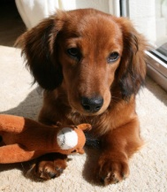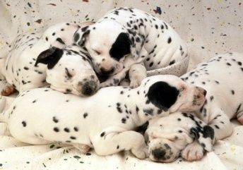

**4.**

**La animalele adulte cu rezistenţă scăzută**

**3**

**Căţei de 7-8 luni**

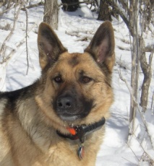

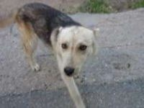

**5.**

**La căţeii în primele zile de viaţă**

**6.**

**La femelele în lactaţie**

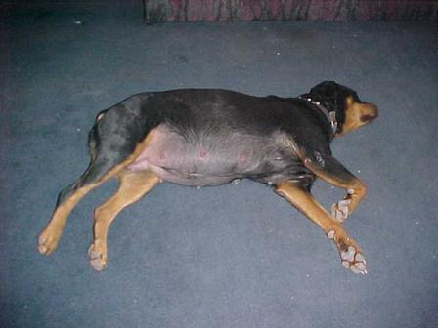

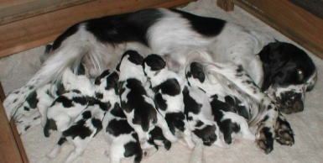

**Problemă : Selectaţi răspunsurile corecte.**

UNITATEA DE COMPETENŢĂ 19. Parazitologia

COMPETENŢA 19.1 Identifică principalele boli parazitare la animalele de companie:

**FIŞA DE LUCRU NR.2**

**Problemă:**

Construiţi tabloul clinic în toxocaroza câinilor în funcţie de aparatele afectate ţinând cont de următoarele semne: apetit capricios, pervertirea gustului, accese epilectiforme, unii câini consumă mai mult, prurit peribucal, balonament abdominal, prurit perinazal, tulburări ale tranzitului intestinal, rahitism.

|  |  |
| --- | --- |
| Aparat digestiv | Sistem nervos |
| C:\Documents and Settings\Administrator\Desktop\agricultura\dog-digestive-system.jpg | C:\Documents and Settings\Administrator\Desktop\agricultura\secondbraingray.png |

**UNITATEA DE COMPETENŢĂ 19**. Parazitologia

**COMPETENŢA 19.1 Identifică principalele boli parazitare la animalele de companie:**

**FIŞA DE LUCRU NR.3**

**Problemă:**

Corelaţi simptomele şi leziunile anatomopatologice cu etiopatogenia parazitului.

**UNITATEA DE COMPETENŢĂ 19. Parazitologia**

**COMPETENŢA 19.2 Descriere etiopatogeneză în bolile parazitare la animale de companie**

* să caracterizeze şi să descrie ciclul biologic al paraziţilor
* să explice modul de acţiune al paraziţilor asupra gazdelor

- să interpreteze datele epizootologice, simptomele şi modificările anatomopalogice pentru stabilirea diagnosticului

* să examineze microscopic şi macroscopic paraziţii în vederea precizării diagnosticului

- să efectueze examenul coproparazitologic pentru descrierea formelor invazionale

* să utilizeze tehnologia informaţiei în diagnosticarea bolilor parazitare
* să respecte normele specifice de igienă şi securitate a muncii

O B I E C T I V E

**UNITATEA DE COMPETENŢĂ 19**. Parazitologia

**COMPETENŢA 19.2 Descriere etiopatogeneza în bolile parazitare la animale de companie**

**FIŞA DE DOCUMENTARE NR.1**

DEMODECIA CANINĂ

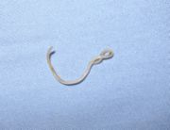

* numită şi râia roşie a câinelui, demodecia canină este produsă de Demodex canis
* localizare: - foliculul pilos şi glandele sebacee la câine

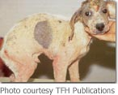 - se poate localiza şi în glandele sudoripare



* hrănire: cu celule ale epiteliului folicular şi sebum
* caracterizarea parazitului: prezintă aparat bucal specializat pentru sfărâmat; parazitul are corpul alungit cu 4 perechi de picioare scurte.

**UNITATEA DE COMPETENŢĂ 19. Parazitologia**

**COMPETENŢA 19.2 Descriere etiopatogeneza în bolile parazitare la animale de companie**

**FIŞA DE DOCUMENTARE NR.2**

Descrierea ciclului biologic al parazitului

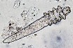

Ciclul biologic – după copulare femela pătrunde în foliculul pilos şi glandele sebacee şi depune ouă. Masculul după fecundare moare.

În momentul instalării în glandele sebacee şi foliculul pilos femela depune ouă din care după 2-3 zile eclozionează larve care după puţin timp, o zi şi jumătate se transformă în protonimfe, iar acestea după trei zile prin năpârlire se transformă în deutonimfe, acestea părăsesc foliculul pilos şi ajung la suprafaţa tegumentului unde după puţin timp se transformă în paraziţi adulţi.

Are loc ovulaţia şi apoi ciclul biologic se reia.

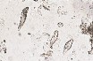Durata ciclului biologic este de 9 - 10 zile ceea ce are rol in stabilirea conduitei terapeutice.

Există situaţii când ciclul biologic se prelungeşte până la trei săptămâni sau mai mult, acest fapt depinzând de factorii ce acţionează asupra gazdelor respective.

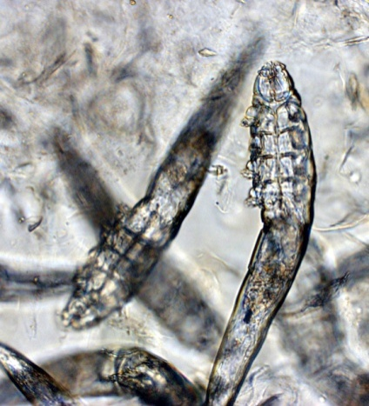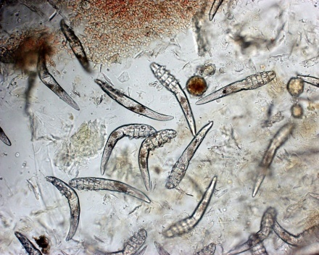

**UNITATEA DE COMPETENŢĂ 19. Parazitologia**

**COMPETENŢA 19.2 Descriere etiopatogeneză în bolile parazitare la animale de companie**

**FIŞA DE DOCUMENTARE NR.3**

Modul de acţionare al paraziţilor asupra gazdelor

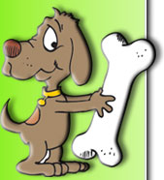După ovulaţie femela pătrunde în foliculii piloşi şi glandele sebacee unde exercită acţiuni multiple:

1. distrugerea tecii foliculare, degenerescente şi necroze, şi hipersecreţie de sebum. Datorită acţiuni directe asupra foliculului pilos se produce depilaţi.
2. acţiune inoculatoare – Demodex creează teren favorabil pentru dezvoltarea florei bacteriene de la suprafaţă tegumentului, floră care găseşte poartă de intrare în tegument şi se dezvoltă: streptococ, stafilococ, Proteus, bacilul piocianic.
3. acţiune toxică – este consecinţa toxinelor elaborate de paraziţi sau de către bacterii, în special exotoxine produse de stafilococi care traversează foliculul ajung circulaţie limfatica şi sanguină sau la distanţă în diverse organe (rinichi – nefrită interstiţială; ficat – zone de degenerescenţă)
4. acţiune imunologică – toxinele acţionează ca alergeni putând determina o stare de hipersensibilizare. În cazul infestaţiei slabe datorită acestui fenomen pot apare şi cazuri de vindecări spontane.

**UNITATEA DE COMPETENŢĂ 19. Parazitologia**

**COMPETENŢA 19.2 Descriere etiopatogeneză în bolile parazitare la animale de companie**

**FIŞA DE DOCUMENTARE NR.4**

Stabilirea diagnosticului

* 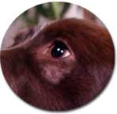pe baza semnelor clinice, fiind caracteristice leziuni periorbitale, peribucale.
* Se ţine cont de vârsta animalelor (boala apare mai frecvent la vârsta de până la 1 an, incidenţa mare la 4 – 6 luni)
* Se ţine cont de rasă (frecvent la animalele cu păr scurt), frecvent la Ciobănescul german şi Doberman.
* 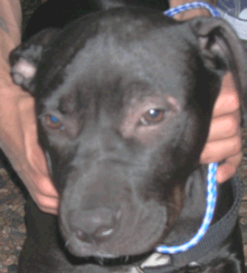Este necesar să se precizeze diagnosticul prin examen microscopic. Se efectuează un raclaj cu bisturiul cât mai profund, se fac preparate între lamă şi lamelă şi se examinează cu obiectivul mic (parazitul are corp alungit cu 4 perechi de picioare scurte).

**UNITATEA DE COMPETENŢĂ 19. Parazitologia**

**COMPETENŢA 19.2 Descriere etiopatogeneză în bolile parazitare la animale de companie**

**FIŞA DE LUCRU NR.1**

Sarcina de lucru.

Caracterizaţi parazitul Demodex canis.

1. 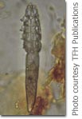parazit rotund, cu patru perechi de picioare şi rostrum specializat pentru înţepat şi supt.
2. parazit cu corpul alungit, două perechi cu picioare lungi, rostrum scurt.
3. parazit cu corpul alungit, 4 perechi de picioare scurte, rostrum specializat pentru sfărmat.
4. parazit cu corpul rotund, 6 perechi de picioare scurte, rostrum alungit

Alegeţi răspunsul corect.

**UNITATEA DE COMPETENŢĂ 19. Parazitologia**

**COMPETENŢA 19.2 Descriere etiopatogeneză în bolile parazitare la animale de companie,**

**FIŞA DE LUCRU NR.2**

Sarcină de lucru:

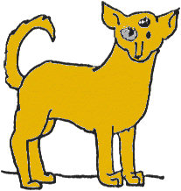Prin acţiunea: mecanică, inoculatoare, toxică, imunologică paraziţii acţionează asupra gazdelor determinând: hipersensibilitatea, nefrită interstiţială, zone de degenerescenţă în ficat, depilaţie, distrugerea tecii foliculare, eritem, dezvoltarea în tegument a stafilococului, streptococului.

Grupaţi-le corect.

|  |  |
| --- | --- |
| Acţiune mecanică |  |
| Acţiune toxico-alergică |  |
| Acţiune inoculatoare |  |
| Acţiune imunologică |  |

**UNITATEA DE COMPETENŢĂ 19. Parazitologia**

**COMPETENŢA 19.2 Descriere etiopatogeneză în bolile parazitare la animale de companie**

**FIŞA DE LUCRU NR.3**

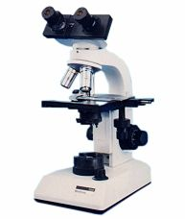

Sarcina de lucru:

Stabiliţi diagnosticului după vârstă, rasă, semne clinice şi examene microscopic.

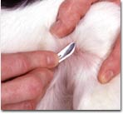

1. vârstă
2. 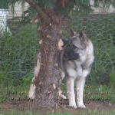rasă
3. semne clinice
4. examen de laborator.

**UNITATEA DE COMPETENŢĂ 19. Parazitologia**

**COMPETENŢA 19.4 Analizează şi interpretează simptomele şi modificările**

**anatomopatologice în bolile parazitare la animalele de companie.**

Să examineze animalele de companie parazitate şi a cadavrelor acestora

Să descopere semnele de boală

O B I E C T I V E

Să identifice modificările anatomopatologice

Să coreleze simptomele şi modificările morfopatologice cu etiopatogenia paraziţilor

Să înregistreze datele obţinute

Să raporteze datele obţinute medicului veterinar

Să respecte normele specifice de igienă şi securitate a muncii

**UNITATEA DE COMPETENŢĂ 19**. Parazitologia

**COMPETENŢA 19.4** Analizează şi interpretează simptomele şi modificările

anatomopatologice în bolile parazitare la animalele de companie.

**FIŞA DE**

**DOCUMENTARE NR.1**

**TOXOCAROZA CÂINILOR**

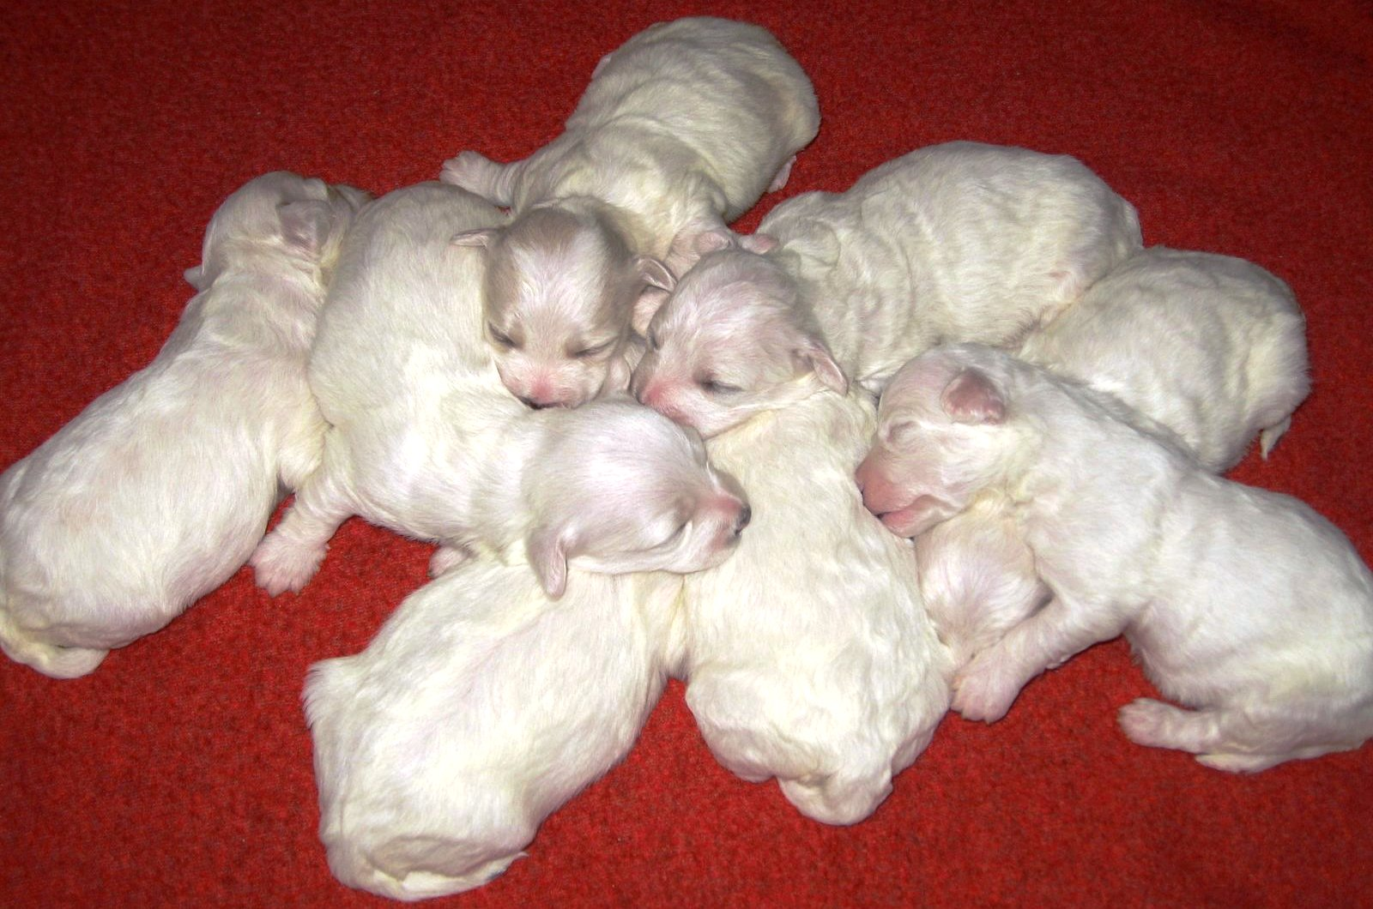

* Întâlnită în special la căţei (2-3 săptămâni până la 3-4 luni, uneori şi la 5 luni);

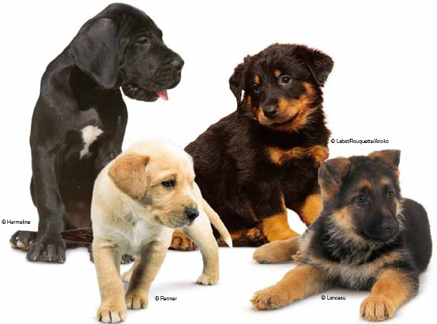

* 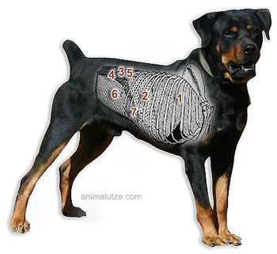Se poate transmite la copii, larva parazitului poate rămâne cantonată în diferite organe;
* Localizare – intestinul subţire;
* Hrănirea – conţinut intestinal;

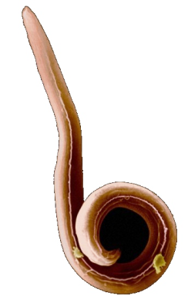

* Boala este produsă de Toxocara canis

**UNITATEA DE COMPETENŢĂ 19**. Parazitologia

**COMPETENŢA 19.4** Analizează şi interpretează simptomele şi modificările

anatomopatologice în bolile parazitare la animalele de companie.

**FIŞA DE DOCUMENTARE NR.2**

**TOXOCAROZA – SIMPTOMATOLOGIE**

Există:

1. **Sindromul digestiv**
2. **Sindromul nervos**

**Sindromul digestiv cu modificări ale apetitului care se manifestă prin:**

* **Apetit:**
* **Capricios**
* **Pervertirea gustului**
* **Unii câini consumă mai mult**
* **Tulburări ale tranzitului intestinal**
* **Balonament abdominal**

**Sindromul nervos manifestat prin:**

* **accese epileptiforme cu durată scurtă ce se repetă des**
* **prurit peribucal, perinazal**
* **rahitism**

**UNITATEA DE COMPETENŢĂ 19. Parazitologia**

**COMPETENŢA 19.4 Analizează şi interpretează simptomele şi modificările**

**anatomopatologice în bolile parazitare la animalele de companie.**

**FIŞA DE DOCUMENTARE NR.3**

**CORELAREA SIMPTOMELOR ŞI MODIFICĂRILOR ANATOMOPATOLOGICE CU ETIOPATOGENIA PARAZIŢILOR**

* 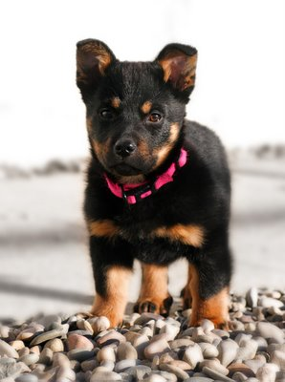Boala apare la căţei până la 3-4-5 luni, la animalele adulte cu rezistenţă scăzută, la femelele în lactaţie.

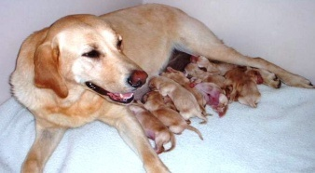

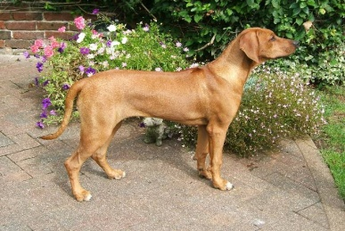

* Contaminarea se produce cu ouă care conţin în interior larve, dacă animalele contaminate au vârsta peste 5 luni, larvele au o migrare enterohepatopneumosomatică.

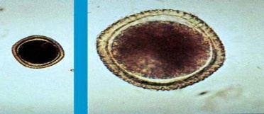

* Larvele pătrunse în organism din pulmoni pe cale circulatorie sunt dispersate în organism, multe dintre ele localizate în musculatură, encefal, ficat, rinichi.
* Parazitul pătruns în organism determină acţiune:
* mecanică – iritativă manifestată prin obstrucţii ale intestinului subţire, uneori putând apare şi invaginaţii intestinale;
* spoliatoare – prin hrănirea cu conţinut intestinal parazitul spoliază organismul de proteine, glucide, lipide, vitamine, săruri minerale
* toxico – alergică

**UNITATEA DE COMPETENŢĂ 19**. Parazitologia

**COMPETENŢA 19.1 Identifică principalele boli parazitare la animalele de companie:**

**FIŞA DE LUCRU NR.1**

**SOLUŢIA:**

**1**

**Căţei de 2-3 săptămâni**

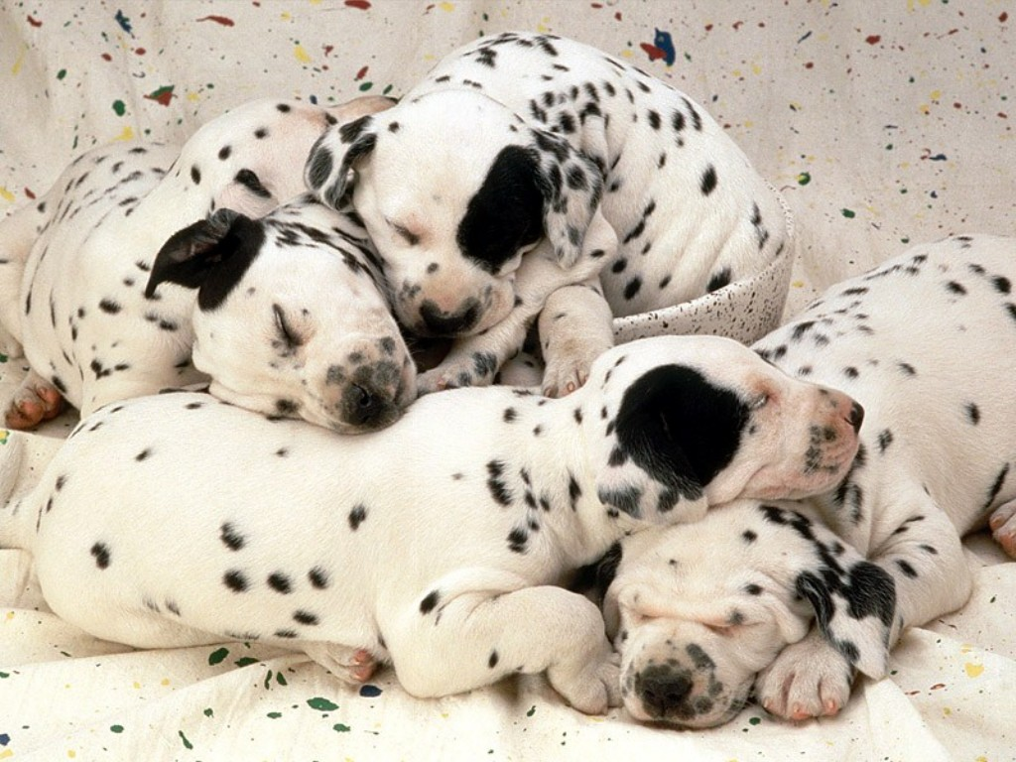

**2**

**Căţei de 4-5 luni**



**6.**

**La femelele în lactaţie**

**4.**

**La animalele adulte cu rezistenţă scăzută**





**FIŞĂ DE OBSERVARE**

Elevul …………………………………………………………….

Clasa ……………………………………………………………..

Criteriul de performanţă: Recunoaşterea simptomelor şi modificările anatomopatologice în toxoroza câinilor

|  |  |  |  |
| --- | --- | --- | --- |
| **Nr. Crt.** | **Simptomele şi modificările anatomopatologice** | **Evaluator** | **Data** |
| 1. | Efectuarea contenţiei animalului şi selectarea materialelor necesare |  |  |
| 2. | Examinarea animalelor prin inspecţie, percuţie, palpaţie, ascultaţie |  |  |
| 3. | Identificarea semnelor clinice |  |  |
| 4. | Recunoaşterea semnelor digestive şi nervoase |  |  |
| 5. | Respectarea normelor de igienă şi protecţia muncii |  |  |

**UNITATEA DE COMPETENŢĂ 19. Parazitologia**

**COMPETENŢA 19.1 Identifică principalele boli parazitare la animalele de companie:**

**FIŞA DE LUCRU NR.2**

**Soluţia:**

|  |  |  |
| --- | --- | --- |
| **Aparat digestiv** |  | **Sistem nervos** |
| **Apetit capricios** |  | **Accese epileptiforme cu durată scurtă ce se repetă des** |
| **Pervertirea gustului** |  | **Prurit pluribucal** |
| **Unii câini consumă mai mult** |  | **Prurit plurinazal** |
| **Tulburări ale tranzitului intestinal** |  |  |
| **Balonament abdominal** |  |  |

UNITATEA DE COMPETENŢĂ 19. Parazitologia

COMPETENŢA 19.1 Identifică principalele boli parazitare la animalele de companie**:**

**FIŞA DE LUCRU NR.3**

**Soluţia:**



Parazitul Toxocara canis

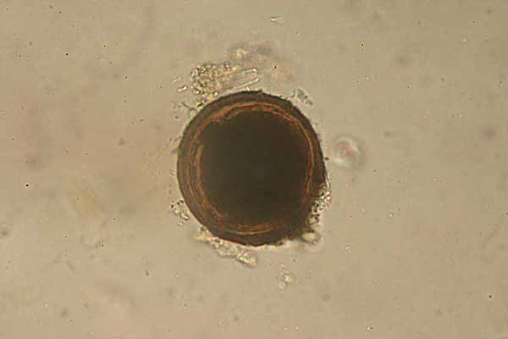întâlnit in special la căţei putându – se transmite şi la copii (larva parazitului poate rămâne cantonată în diferite organe) se localizează în intestinul subţire şi se hrăneşte cu conţinutul intestinal.

Contaminarea se produce cu ouă

care conţin în interior larve, care migrează în corpul animalului respectiv în funcţie de vârsta şi starea în care se află animalul.

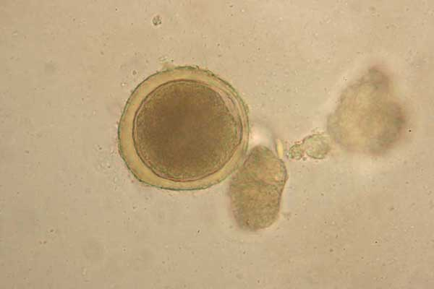

Larvele au o migrare enterohepatopneumosomatică.

Patogeneză. Parazitul acţionează:

* mecanic repetativ – această acţiune a parazitului se manifestă prin obstrucţii ale intestinului subţire, uneori pot apare şi invaginaţii intestinale
* spoliator – parazitul se hrăneşte cu conţinut intestinal şi spoliază organismul de proteine, glucide, lipide, vitamine, săruri minerale.
* Toxic- alergic

**CHESTIONAR DE AUTOEVALUARE**

1. Metoda de contenţie folosită la carnasiere

……………………………………………………………………………………………………………………………………………………………………………………………….

1. Ce metode de examinare foloseşti pentru depistarea animalului bolnav?

………………………………………………………………………………………………………………………………………………………………………………………………

1. Ce contribuţii ai avut la diagnosticarea bolii, folosind simptomatologia ?

……………………………………………………………………………………………………………………………………………………………………………………

1. Ce a fost nou în activitatea desfaşurată?

……………………………………………………………………………………………………………………………………………………………………………………………….

1. Cu cine ai lucrat?

……………………………………………………………………………………………………………………………………………………………………………………………….

1. Cum evaluezi munca depusă?

……………………………………………………………………………………………………………………………………………………………………………………………….

**FIŞĂ DE PROGRES ŞCOLAR**

|  |  |  |  |  |  |
| --- | --- | --- | --- | --- | --- |
| **Nr.**  **crt.** | **Nume, prenume** | **Note la evaluarea orală** | **Note la evaluarea scrisă** | **Note la probele practice** | **Media** |
|  |  |  |  |  |  |
|  |  |  |  |  |  |
|  |  |  |  |  |  |
|  |  |  |  |  |  |
|  |  |  |  |  |  |
|  |  |  |  |  |  |
|  |  |  |  |  |  |
|  |  |  |  |  |  |
|  |  |  |  |  |  |
|  |  |  |  |  |  |
|  |  |  |  |  |  |
|  |  |  |  |  |  |
|  |  |  |  |  |  |
|  |  |  |  |  |  |
|  |  |  |  |  |  |
|  |  |  |  |  |  |
|  |  |  |  |  |  |
|  |  |  |  |  |  |
|  |  |  |  |  |  |
|  |  |  |  |  |  |
|  |  |  |  |  |  |
|  |  |  |  |  |  |
|  |  |  |  |  |  |
|  |  |  |  |  |  |
|  |  |  |  |  |  |
|  |  |  |  |  |  |
|  |  |  |  |  |  |

**UNITATEA DE COMPETENŢĂ 19. Parazitologia**

**COMPETENŢA 19.2 Descriere etiopatogeneză în bolile parazitare la animale de companie**

**FIŞA DE LUCRU NR.1**

**SOLUŢIA:**

3. Parazit cu corp alungit, 4 perechi de picioare scurt, rostrum specializat pentru sfărmat.

**UNITATEA DE COMPETENŢĂ 19. Parazitologia**

**COMPETENŢA 19.2 Descriere etiopatogeneză în bolile parazitare la animale de companie**

**FIŞA DE LUCRU NR.2**

**SOLUŢIA:**

|  |  |
| --- | --- |
| Acţiune  mecanic - iritativă | Depilaţie, distrugerea tecii foliculare |
| Acţiune  toxico-alergică | Nefrită interstiţială, zone de degenerescenţă în ficat, eritem |
| Acţiune inoculatoare | Dezvoltarea în tegument a bacteriilor: stafilococ, streptococ |
| Acţiune  imunologică | Hipersensibilizare. |

**UNITATEA DE COMPETENŢĂ 19. Parazitologia**

**COMPETENŢA 19.2 Descriere etiopatogeneză în bolile parazitare la animale de companie**

**FIŞA DE LUCRU NR.3**

**SOLUŢIA:**

Stabilirea diagnosticului

1. vârsta gazdei – boala se întâlneşte mai frecvent la animalele de până la un an, incidentă mai mare la 4-6 luni. Poate apărea şi la animalele în vârstă de 1- 2 ani. Apariţia la vârsta de 6-12 ani este o raritate.
2. Rase – frecvent la animalele cu păr scurt, mai rar la câini cu păr lung.
3. Semnele clinice – semnele de debut se constată în regiunea capului, periorbital, peribucal, aici se constată eritem, depilaţie, cruste, creşterea cantităţii de sebum la suprafaţa tegumentului. În forma complicată există prurit intens.
4. Examenul microscopic – se efectuează un raclaj cu bisturiul cât mai profund. Se fac preparate între lamă şi lamelă şi se examinează cu obiectivul mic (parazitul are corpul alungit cu 4 perechi de picioare scurte).

**UNITATEA DE COMPETENŢĂ 19. Parazitologia**

**COMPETENŢA 19.2 Descriere etiopatogeneză în bolile parazitare la animale de companie**

**FIŞA DE LUCRU NR.4**

**SOLUŢIA:**

*Sarcina de lucru:* Examinarea unui animal parazitat cu Demodex canis şi stabilirea diagnosticului prin metoda microscopică.

*Măsuri organizatorice:* Se împart elevi pe grupe.

Fiecărei grupe i se vor trasa sarcini precise de lucru şi timpul necesar pentru realizarea temei.

*Activităţi:*

* 1. etape de pregătire teoretică: elevi se vor documenta cu privire la temă.
  2. cunoaşterea materialelor necesare rezolvării sarcinii (lame, lamele, bisturie, microscop)
  3. realizarea de către elevi a preparatelor între lamă și lamelă prin reglaj cu bisturiul cât mai profund.
  4. recunoaşterea la microscop a parazitului Demodex cocis (corp alungit, 4 perechi de picioare scurte)
  5. respectarea normelor de igienă şi protecţia muncii.

Evaluare: se va realiza pe baza fişelor de autoevaluare, fişelor de evaluare a activităţii grupei şi fişelor de observare sistematică a elevilor.

**UNITATEA DE COMPETENŢĂ 19. Parazitologia**

**COMPETENŢA 19.2 Descriere etiopatogeneză în bolile parazitare la animale de companie**

**Fişă de autoevaluare**

Elevul ..............................

Clasa ...............................

Competenţa vizată .........................................................................................

Care sunt etapele, parcurse în vederea rezolvării sarcinii de lucru?

.........................................................................................................................................................................................................................................................

Cu cine ai lucrat?

.........................................................................................................................................................................................................................................................

Ce ai învăţat prin rezolvarea sarcinilor de lucru?

.........................................................................................................................................................................................................................................................

Ce dificultăţi ai întâmpinat?

..........................................................................................................................................................................................................................................................

Cum crezi că ar putea fi apreciată activitatea ta?

(nesatisfăcătoare, satisfăcătoare, bună, foarte bună).

.........................................................................................................................................................................................................................................................

**UNITATEA DE COMPETENŢĂ 19. Parazitologia**

**COMPETENŢA 19.2 Descriere etiopatogeneză în bolile parazitare la animale de companie**

**Fişă de evaluare a activităţii grupei**

Grupa .............................

Membrii grupei ..............................

..............................

..............................

..............................

Sarcina de lucru a grupei

..........................................................................................................................................................................................................................................................

Cum vă puteţi îmbunătăţii activitatea în cadrul grupei?

..........................................................................................................................................................................................................................................................

Performanţe îmbunătăţite în cadrul grupei

..........................................................................................................................................................................................................................................................

Credeţi că activitatea voastră ar putea fi apreciată ca fiind forate bună, bună, satisfăcătoare, nesatisfăcătoare.

..........................................................................................................................................................................................................................................................

**Chestionar de autoevaluare.**

1. recunoaşterea parazitului Demodex canis după caracteristicile particulare.

.................................................................................................................................................................................................................................................................

1. ce metode de diagnostic foloseşti pentru depistarea animalului bolnav?

..................................................................................................................................................................................................................................................................

1. ce contribuţii ti-ai adus la stabilizarea corecta a diagnosticului?

..................................................................................................................................................................................................................................................................

1. ai lucrat în echipă sau singur?

..................................................................................................................................................................................................................................................................

1. cum evaluezi munca depusă?

.................................................................................................................................................................................................................................................................

**FIŞĂ DE PROGRES ŞCOLAR**

|  |  |  |  |  |  |
| --- | --- | --- | --- | --- | --- |
| **Nr.**  **crt.** | **Nume, prenume** | **Note la evaluarea orală** | **Note la evaluarea scrisă** | **Note la probele practice** | **Media** |
|  |  |  |  |  |  |
|  |  |  |  |  |  |
|  |  |  |  |  |  |
|  |  |  |  |  |  |
|  |  |  |  |  |  |
|  |  |  |  |  |  |
|  |  |  |  |  |  |
|  |  |  |  |  |  |
|  |  |  |  |  |  |
|  |  |  |  |  |  |
|  |  |  |  |  |  |
|  |  |  |  |  |  |
|  |  |  |  |  |  |
|  |  |  |  |  |  |
|  |  |  |  |  |  |
|  |  |  |  |  |  |
|  |  |  |  |  |  |
|  |  |  |  |  |  |
|  |  |  |  |  |  |
|  |  |  |  |  |  |
|  |  |  |  |  |  |
|  |  |  |  |  |  |
|  |  |  |  |  |  |
|  |  |  |  |  |  |
|  |  |  |  |  |  |
|  |  |  |  |  |  |
|  |  |  |  |  |  |

**Fişă de observare.**

**ELEVUL ........................................**

**Clasa ...............................................**

Criteriul de performanţă: recunoaşterea parazitului Demodex canis, stabilirea diagnosticului prin corelarea simptomelor cu modificările anatomopatologice.

|  |  |  |  |
| --- | --- | --- | --- |
| Nr. crt. | Stabilirea corectă a diagnosticului | Evaluator | Data |
| 1. | Recunoaşterea parazitului după caracteristici particulare |  |  |
| 2. | Corelarea simptomelor cu modificările anatomopatologice |  |  |
| 3. | Diagnosticul microscopic |  |  |
| 4. | Recunoaşterea materialelor  necesare |  |  |
| 5. | Respectarea normelor de igienă şi protecţia muncii |  |  |

**Bibliografie:**

Lungu, Tr.,  Vartic. N, Dulceanu, N Cosoroaba , I  Suteu, I, *Patologia şi clinica bolilor parazitare*, Editura Didactică şi Pedagogică, Bucureşti, 1982

Lungu, Tr., *Dermatomicoze la animalele domestice*. Teza de doctorat, Bucureşti 1970.

 Niculescu, Al., *Patologia şi clinica bolilor parazitare*. Editura Didactică şi Pedagogică, Bucureşti 1975.

 Niculescu, Al. Lungu, Tr., *Îndreptar practic de parazitologie*. Editura Ceres, Bucureşti 1978.

Tudor, D. *Dicţionar de medicină veterinară, Editura Vergiliu, Bucureşti, 1998.*